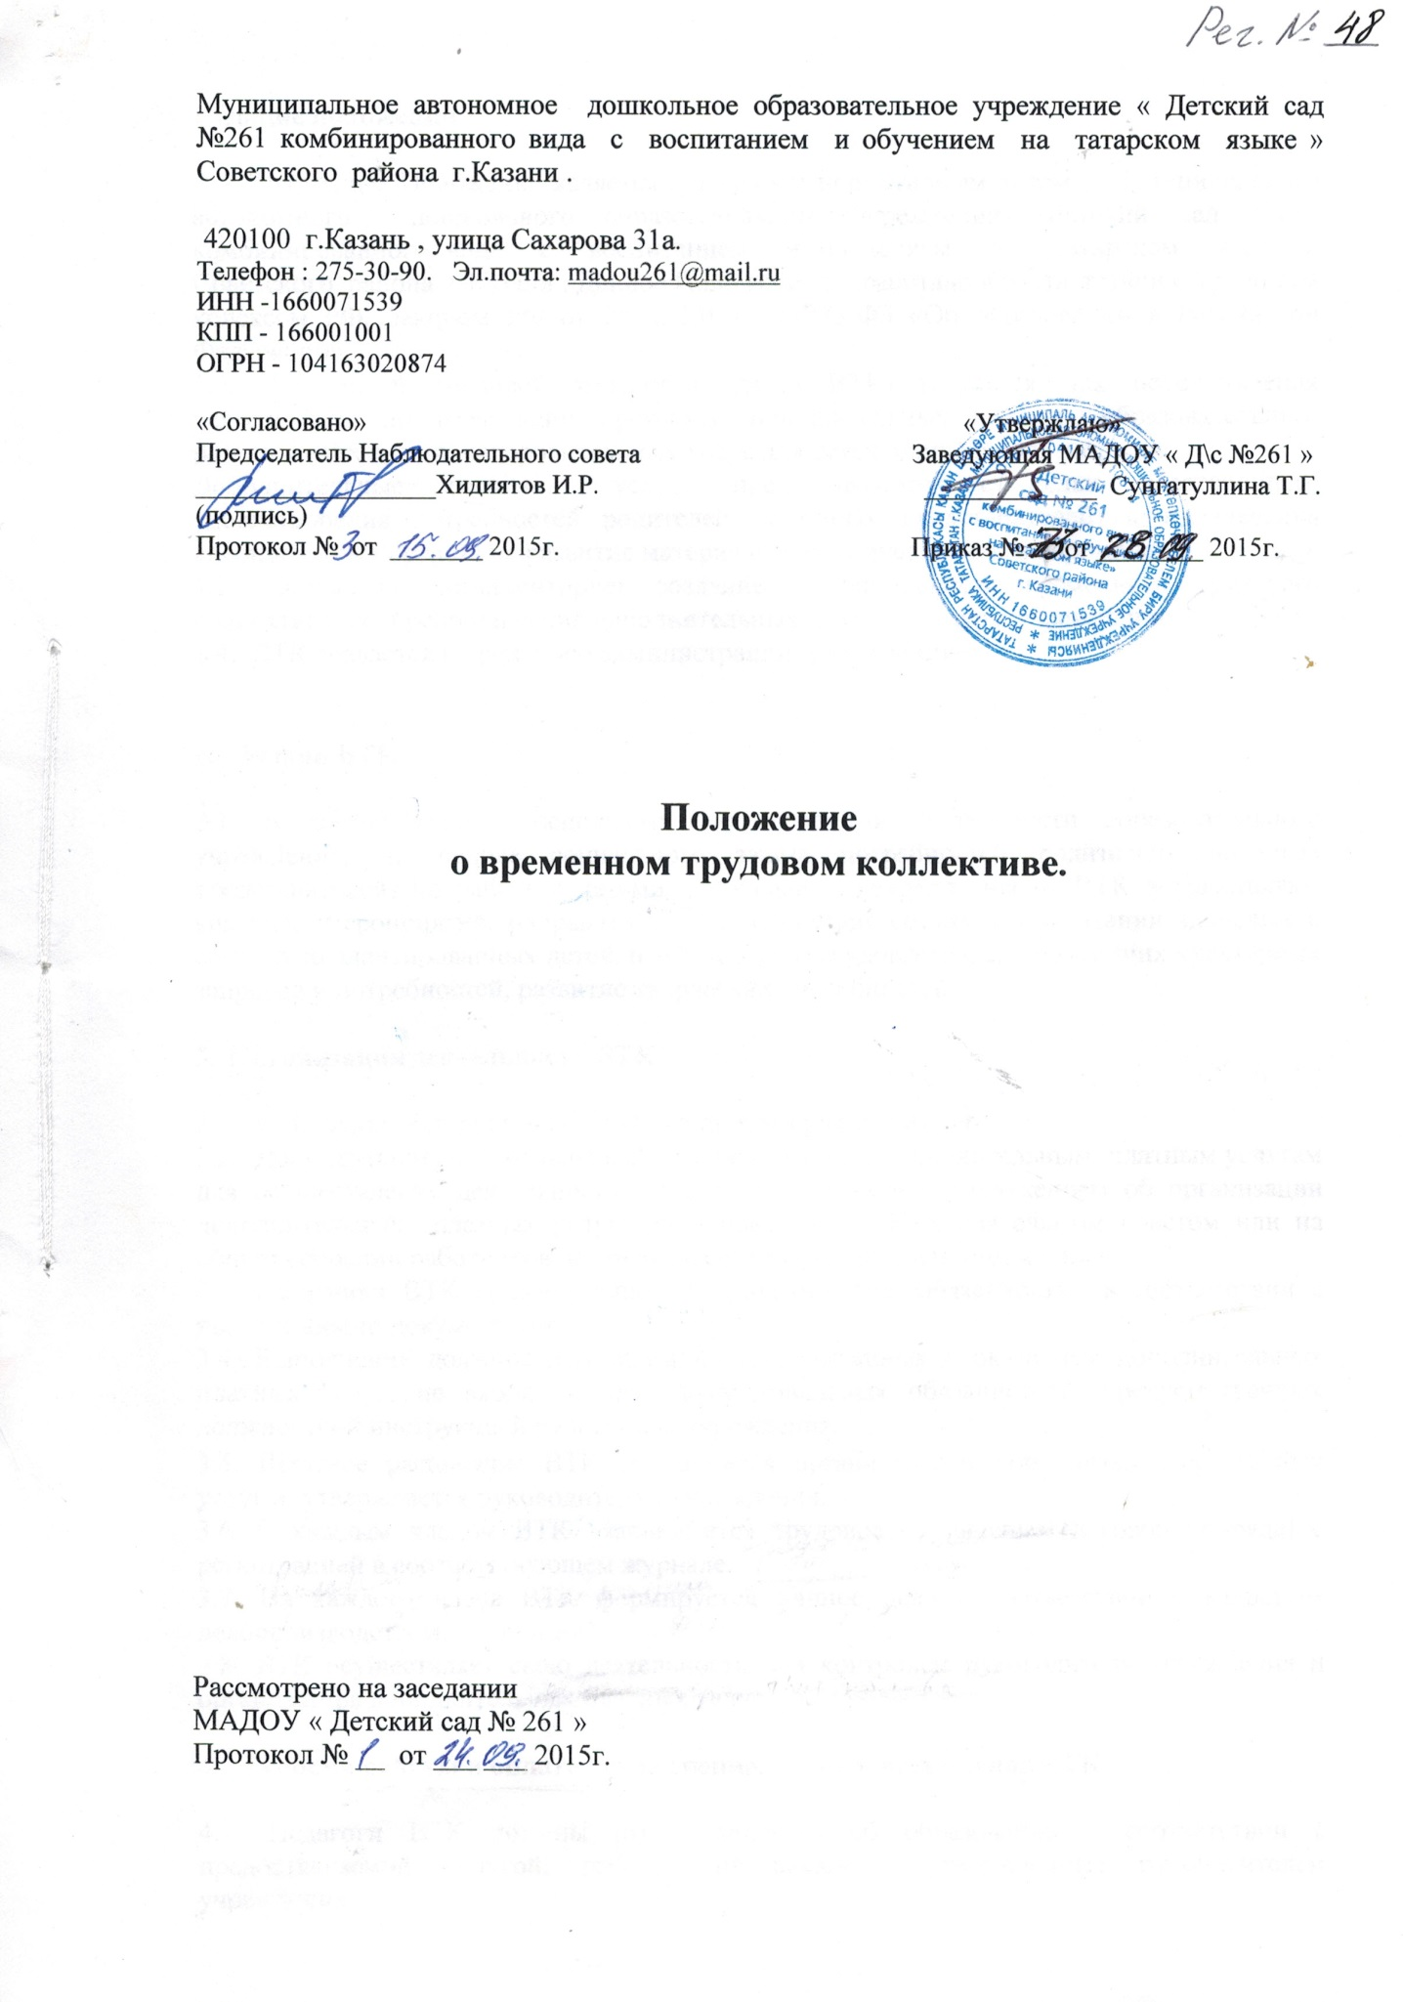

1.Общие положения

- Настоящее Положение является локальным нормативным актом Муниципального автономного дошкольного образовательного учреждения «Детский сад №261 комбинированного вида с воспитанием и обучением на татарском языке » Советского района г.Казани . Данное Положение разработано в соответствии с Трудовым кодексом РФ, Законом РФ от 29.12.2012г. №273-Ф3 «Об образовании в Российской Федерации».
- Временный трудовой коллектив (далее ВТК) создается для осуществления деятельности по реализации программ дополнительных платных образовательных, развивающих и (или) оздоровительных услуг для детей дошкольного возраста. Дополнительные платные услуги предоставляются с целью всестороннего удовлетворения потребностей родителей (законных представителей) и привлечения внебюджетных средств на развитие материально-технической базы учреждения.
- Положение регламентирует создание и деятельность временного трудового коллектива для предоставления дополнительных платных услуг в учреждении.
- ВТК создается по решению администрации учреждения.
- Задачи ВТК
  - В соответствии с основными направлениями деятельности образовательного учреждения, на основе социального заказа потребностей родителей (законных представителей) по работе с детьми дошкольного возраста, члены ВТК осуществляют комплекс мероприятий, направленных на содействие семьям в воспитании здоровых и социально-адаптированных детей, наиболее полное удовлетворение растущих культурных запросов и потребностей, развитие творческих способностей.
- Организация деятельности ВТК
  - ВТК функционирует на основании приказа руководителя.
  - Документация, подготовленная организатором по дополнительным платным услугам для осуществления деятельности ВТК, в соответствии с Положением об организации дополнительных платных услуг, согласовывается с Наблюдательным советом или на общем собрании работников и утверждается руководителем учреждения.
  - Работники ВТК должны выполнять должностные обязанности в соответствии с нормативными документами.
  - Выполнение должностных обязанностей, связанных с оказанием дополнительных платных услуг, не входит в круг функциональных обязанностей, предусмотренных должностной инструкцией работников учреждения.
  - Штатное расписание ВТК составляется организатором дополнительных платных услуг и утверждается руководителем учреждения.
  - С каждым членом ВТК заключается трудовое соглашение (договор подряда) с регистрацией в соответствующем журнале.
  - На каждого члена ВТК формируется личное дело в соответствии с кадровым делопроизводством.
  - ВТК осуществляет свою деятельность под контролем руководителя учреждения и организатора дополнительных платных услуг.
- Условия работы и оплата труда специалистов и всех членов ВТК
4.1. Педагоги ВТК должны иметь дипломы об образовании в соответствии с предоставляемой услугой, рабочие программы, утверждённые руководителем учреждения.
- ВТК в своей деятельности руководствуется различными индивидуально разработанными программами, ИКТ - технологиями и инструктивно-методическими документами.
- Педагогам* для проведения услуги, предоставляется помещение, оборудование, обеспечивающие безопасные условия работы Исполнителя в соответствии с требованиями законодательства об охране труда, санитарными нормами и правилами.
- Каждый педагог и специалист, занимающийся с детьми, несет полную ответственность за здоровье детей во время проведения дополнительной платной услуги.
- Педагоги и специалисты не выполняющие, взятые на себя функции или их деятельность противоречит законодательству, приостанавливается по решению администрации учреждения.
- Оплата дополнительной работы членов временного трудового коллектива производится на основании трудового соглашения и приказа руководителя за отработанное время, согласно табеля учета рабочего времени, из поступивших средств заказчика (родителей).
- Оплата деятельности членов ВТК осуществляется из внебюджетного лицевого счёта
учреждения.
5. Финансово-хозяйственная деятельность
- Формирование единого фонда оплаты труда ВТК происходит за счет оплаты заказчика дополнительных платных услуг, оказываемых учреждением, согласно заключенного договора с родителями (законными представителями).
- Договор заключается между родителями (законными представителями) и учреждением.
Он предусматривает:
- полное наименование учреждения, предоставляющего услуги;
- сведения об исполнителе и заказчике;
- предмет договора;
- обязанности Исполнителя;
- обязанности Заказчика;
- права Исполнителя, Заказчика, Потребителя;
- цена или стоимость услуги;
- оплата услуг;
- основание изменения и расторжения договора;
- ответственность за неисполнение или ненадлежащее исполнение по настоящему договору;
- срок действия договора и другие условия.
- В расходную часть сметы включаются суммы расходов, связанные с оказанием услуг, проведением работ или другой деятельности на планируемый год, а также расходы , связанные с деятельностью учреждения, не обеспеченные бюджетными ассигнованиями, из расчета:
1 .На функционирование и развитие детского сада - 20-30% от сумм поступлений:
- Услуги связи,
- Коммунальные услуги,
- Работы, услуги по содержанию имущества,
- Прочие работы и услуги,
- Приобретение основных средств,
- Приобретение материальных запасов,
- Прочие расходы.
2.На оплату труда сотрудников, занятых в предоставлении дополнительных платных услуг(ВТК), сотрудников МАДОУ «Детский сад №261» в размере 60%-70% от начисленной суммы за проведенные платные услуги согласно табелю за месяц.
Единый фонд оплаты труда ВТК распределяется согласно сметы:
-На заработную плату и начисления на оплату труда педагогического персонала - от 50% до 74% от начисленной суммы за проведенные платные услуги согласно табелю за месяц.
-На заработную плату и начисления на оплату труда учебно-вспомогательного и административно - управленческий персонал (АУЛ) - от 6 % до 30 % от начисленной суммы за проведенные платные услуги согласно табелю за месяц.
-Резервный фонд-10% от дохода,
- Фонд для начисления отпускных -10 % от дохода.
3.Заработная плата руководителя и главного бухгалтера составляет 6% и 5% соответственно от общей суммы поступивших денежных средств за определенный период по всем видам платных услуг.
4.3аработная плата и начисления на заработную плату внешних сотрудников (педагогов) рассчитывается на основании заключенного трудового соглашения (договора подряда) с педагогом.
В случае экономии фонда, денежные средства могут быть направлены на выплату стимулирующего характера всем работникам учреждения, а также на оказания материальной помощи по согласованию с Наблюдательным советом или Профсоюзной организацией МАДОУ «Детский сад №261».
- Права и обязанности педагогов, специалистов
  - Педагоги и специалисты обязаны полностью выполнить рабочую программу по предоставляемой услуге. По итогам учебного периода все педагоги и специалисты должны предоставить отчёт по результатам деятельности за прошедший год - показать открытые мероприятия для администрации учреждения, родителей (законных представителей), подготовить в письменной форме анализ достигнутых результатов.
  - Учреждение предоставляет педагогам и специалистам ВТК помещение, необходимое для проведения дополнительной платной услуги, технический персонал для уборки помещений.
  - Учреждение обязуется распределить единый фонд оплаты труда ВТК, формирующийся от взносов родителей в соответствии с пунктом 5.3 Положения.
- Права и обязанности родителей (законных представителей)
  - Родители имеют право познакомиться с деятельностью педагогов и специалистов, присутствовать на занятиях, заранее известив их об этом.
  - Родители-сотрудники учреждения имеют льготы на оплату всех видов дополнительных платных услуг по решению администрации или Наблюдательного совета, утвержденные приказом руководителя.
  - Родители на общих, групповых собраниях вносят свои предложения по улучшению работы ВТК, принимают активное участие в проведении мероприятий для детей.
- Порядок рассмотрения споров 8.1. Спорные вопросы, возникающие в процессе оказания дополнительных платных услуг могут быть улажены в индивидуальном порядке с руководителем учреждения. В случае несогласия сторон вопросы урегулируются в судебном порядке.

